执业卫生警示标识及中文警示说明的设置一览表
车间 | 岗位 |   当心中毒 |   注意通风 |   穿防护服 |   戴防毒面具 |   戴防护镜 |   戴防护手套 | 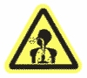  注意防尘 |   戴防尘口罩 | 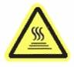  注意高温 |   噪声有害 |   戴护耳器
用人单位名称：
*注：此表由用人单位填写，可另附表格。
填表人： 填表日期：

